PASAULIO ŽEMAIČIŲ DIENOS 2016 PASAULĖ ŽEMAITIU DĖINAS

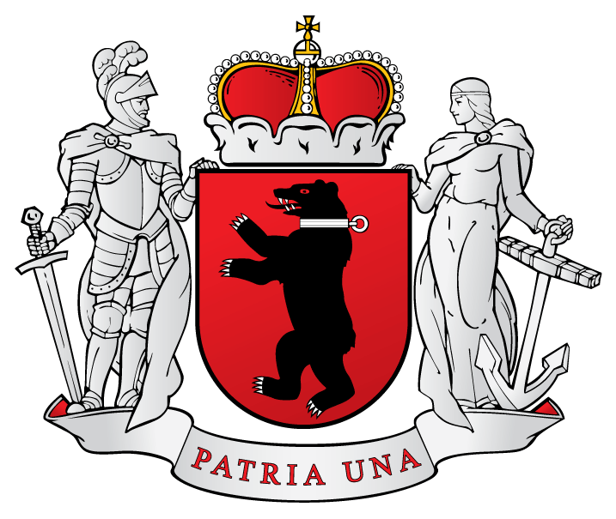KLAIPĖDOS RAJONAS 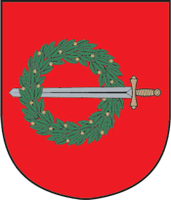

Liepos 23-24 d.

12 val. Prie Veiviržio
[ Vieta – Veiviržio slėnyje, Veiviržio miestelyje, Klaipėdos r.]
Org. Veiviržėnų kultūros centras
www.veivirzenukc.lt
Tel. 8 687 95842
EL.p. veivirzenu.kulturos.centras@gmail.com

Liepos 31 d.

10 val. Oninių šventė ,,Atkelkime plačiai vartus‘‘
[ Vieta – Skinijos slėnyje, Vėžaičiai, Klaipėdos r.]
Org. Vėžaičių kultūros centras
www.vezaiciukc.lt
Tel. 8682 39655
EL.p. vezaiciukc1@gmail.com

Rugpjūčio 14 d.

19 val. Miško šventė ,,Pamatysi, pažinsi, pamilsi‘‘
[ Lapių lakštingalų slėnis, Lapių k., Klaipėdos r.}
Org. Vėžaičių kultūros centras.
www.vezaiciukc.lt
Tel. 8682 39655
EL.p. vezaiciukc1@gmail.com

Turistinis maršrutas ,,Prie rubežiaus‘‘
Org. Klaipėdos rajono turizmo informacijos centras
www.klaipedosrajonas.lt
Tel. 846 473416, 8682 33872
El.p. info@klaipedosrajonas.lt
Turistinis maršrutas po Gargždų miestą. Galima užsisakyti gidą, tačiau yra galimybė ir patiems pasidaryti puikų turą pagal žemėlapyje pažymėtas vietas ir aprašymus stenduose. Gido paslaugos mokamos.

Rugpjūčio 6-7 d.

Minijos žemupio regata*
Org. Klaipėdos rajono turizmo informacijos centras
Sąlygos (išankstinė registracija)
www.klaipedosrajonas.lt
Tel. 846 473416, 8682 33872
EL. p. info@klaipedosrajonas.lt
Tradicinis 11-asis plaukimas baidarėmis Minijos upe. Dviejų dienų renginys. Dalyvių registracija prasideda liepos mėnesį, sumokamas dalyvio mokestis, dalyviai aprūpinami baidarėmis, organizuojamas vaišinimas žuviene, pramoginė vakaro programa, sportinės varžybos ryte ir apdovanojimai.

*- mokamos paslaugos
P.S. Renginių organizatoriai pasilieka teisę keisti laiką ir programą

